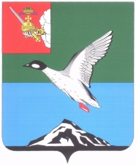

АДМИНИСТРАЦИЯ ЧЕРЕПОВЕЦКОГО МУНИЦИПАЛЬНОГО РАЙОНА ВОЛОГОДСКОЙ ОБЛАСТИ

### П О С Т А Н О В Л Е Н И Е

от 31.01.2025 № 64

г. Череповец

**О внесении изменений в постановление администрации района   
от 07.09.2023 № 391 «Об утверждении Положения об экспертно-правовом управлении администрации района, должностной инструкции начальника управления»**

ПОСТАНОВЛЯЮ:

1. Внести изменения в должностную [инструкцию](https://login.consultant.ru/link/?req=doc&base=RLAW095&n=231872&dst=100085&field=134&date=24.01.2025) начальника экспертно-правового управления администрации Череповецкого муниципального района, утвержденную постановлением администрации района от 07.09.2023 № 391 «Об утверждении Положения об экспертно-правовом управлении администрации района, должностной инструкции начальника управления», изложив ее в новой редакции согласно приложения.

2. Постановление разместить на официальном сайте Череповецкого муниципального района в информационно-телекоммуникационной сети «Интернет».

Руководитель администрации района Р.Э.Маслов